Jewish Languages and the Spanish Legacy
Les langues du Judaïsme et l’héritage espagnol
Yahudi Dilleri ve İspanyolca Mirası
Las lenguas del Judaismo y la herencia del español
7-8 Haziran 2011’de, Fransız Anadolu Araştırmaları Enstitüsü’nde (IFEA)
Sempozyum ve Film Gösterimleri
Nuru Ziya Sok. No:10
34433 Beyoğlu Tel: 0 212 244 17 17
Düzenleyen kurumlar:
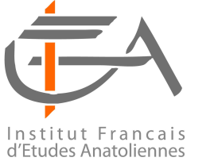 | 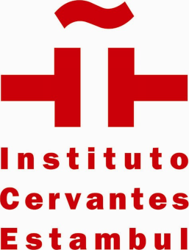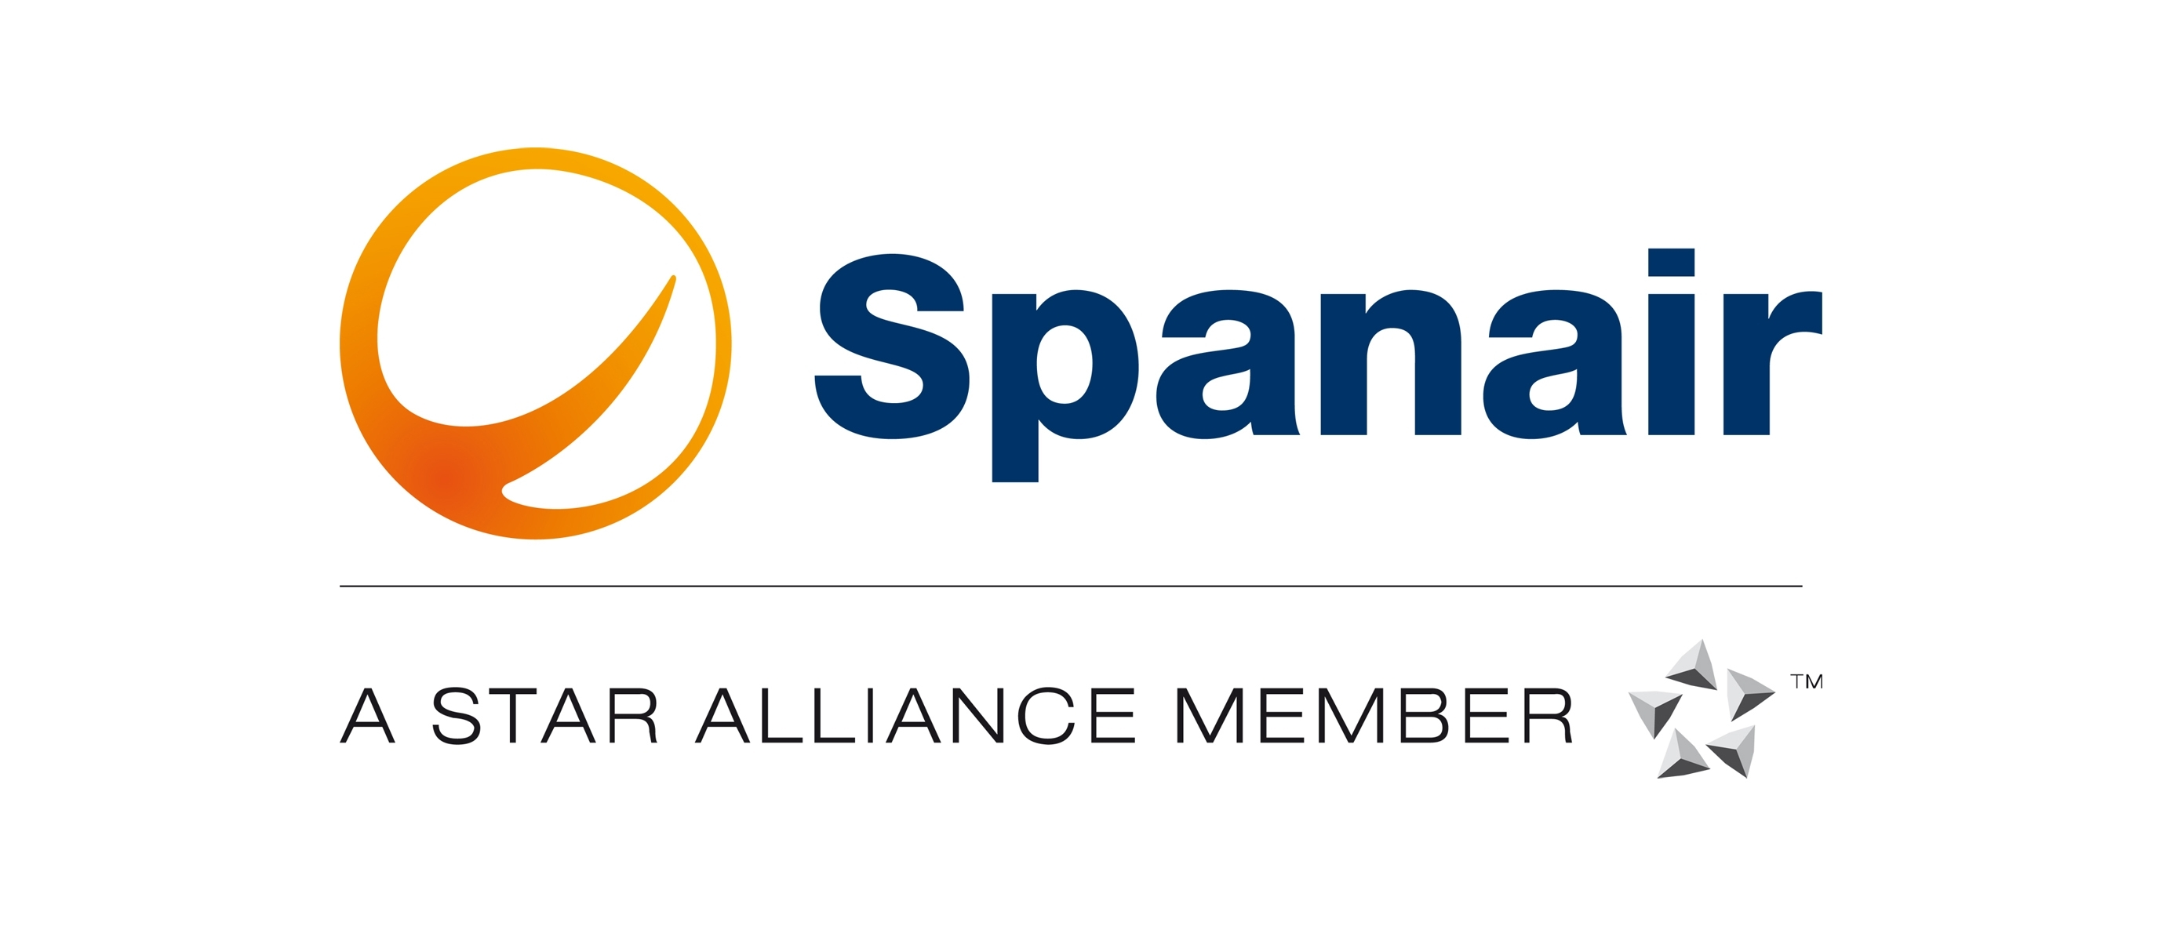 | 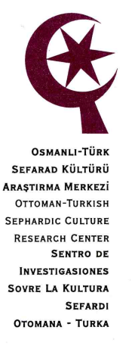 | 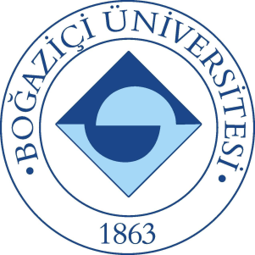
Fransız Anadolu Araştırmaları Enstitüsü, Cervantes ispanyol Kültür Merkezi, Osmanlı-Türk Sefarad Kültürü Araştırma Merkezi ve Boğaziçi Üniversitesi

Organizasyon Komitesi: Mahir Şaul, Nora Şeni, Karen Şarhon, Rıfat Bali ve Arzu Öztürkmen.

June 7 Tuesday

9:45 am Welcome
Panel 1. The linguistic angle
L’approche linguistique
Dilbilim açısından

10:00 am Mahir Şaul (University of Illinois, Urbana)
Introduction and the matter of terminology
Introduction et la question lexicale
Açılış ve terminoloji meselesi

10:30 am Karen Şarhon (Ottoman-Turkish Sephardic Culture Research Center, Istanbul)
Judeo-Spanish today as reflected in the Ladino Database Project
Le Judéo-espagnol à la lumière du projet “Ladino Database” Ladino Database Projesinin Yahudi İspanyolcasının bugünkü hali üzerine öǧrettikleri

11:00 am Marie Christine Varol (Institut National des Langues et Civilisations Orientales, Paris)
Judeo-Spanish Language and Identities: Three Scenarios for an Extinction of a language
Langue et identités judéo-espagnoles: trois scénarios pour une disparition
Yahudi İspanyolcası ve toplumsal kimlikler: bir dilin üç yokolma senaryosu
11:30 am Coffee break

11:50 am Michael Halevy (Institut für die Geschichte der deutschen Juden, Hamburg)
The Semi-Speaker in Language Death (Bulgaria and Rumania)
Le rôle du locuteur imparfait et la disparition d’une langue
“Semi-speaker”ler ve dilin yokolması

12:20 pm José Ignacio Hualde (University of Illinois, Urbana)
Language contact and change in the sound system of Judeo-Spanish
Le contact avec les autres langues et l’altération du système phonétique judéo-espagnol
Dillerin etkileşimi ve Yahudi İspanyolca’sında fonetik deǧişim
12:40 pm General questions and comments
Commentaires et questions
Sorular
1:00 pm Lunch break, pause déjeuner, öğle molası
Panel 2 Speaking “Tuurkças!” Language, republic, and identity
Parler “Tuurktchas!”: Langue, république, et identité
“Tuurkças!”konuşmak: dil, Cumhuriyet ve kimlik

2:30 pm Aitor García Moreno (ILC – CSIC, Madrid)
Juegos de palabras, palabras de El Juguetón
Play of Words and Words of the El Jugueton
Jeux de mots, les mots du Jugueton
Sözcük oyunları, El Jugueton’un sözcükleri

3:00 pm Işıl Demirel (Yeditepe University, Istanbul)
“Citizen, Speak Turkish!”
“Citoyens, parlez en turc !
“Vatandaş Türkçe Konuş!”
3:30 pm coffee break, pause café, kahve molası

4:00 pm Deniz Nilüfer Erselcan (Boǧaziçi University, Istanbul)
Turkish and Jewish Identity, Native language, Migration to Israel
Identités turque et juive, langue maternelle, migrer vers Israël
Türk ve Yahudi kimliǧi, konuşma dili, İsrail’e göç

4:30 pm

tba
5:00 pm Documentary screening
Projection de documentaire
Belgesel gösterimi
If I ever forget you Istanbul
Si je t’oublie Istanbul (Nora Şeni, 30 minutes, 1990, Istanbul Film Agency)
Seni unutursam İstanbul
5:30 pm General questions and comments
Questions et Commentaires
Sorular
6:00 pm Cocktail
June 8 Wednesday

10:00 am Nora Şeni (Institut français d'études anatoliennes)
The Story of the Restoration of the Kamondo Mausoleum
L’aventure de la restauration du mausolée Camondo
Kamondo Anıt-Mezarının restorasyon macerası
10:30 am Documentary screening and debate
Projection de documentaire et débat
Belgesel gösterimi ve tartışma
The Güler Orgun Story (Documentary, 30 minutes, Centropa Judeo-Spanish version narrated by Karen Şarhon)
1:00 pm Lunch break, pause déjeuner, öğle molası

3:00 pm Panel discussion with the current writers of Judeo-Spanish in El Amaneser and Şalom
Table ronde avec les écrivains du Judéo-Espagnol contemporains des périodiques El Amaneser et Şalom El Amaneser ve Şalom yayınlarının Judeo-Espanyol yazarları ile açık oturum

6:00 pm Film Screening introduced by the director
Projection de film, présenté par le réalisateur
Film gösterimi
Banu Yalkut-Breddermann
Wherever Life Takes You: The Story of Erol Güney, 1914-2009 (103 minutes, Turkish with English subtitles; winner of the Turkish Ministry of Tourism and Culture Special Prize, TRT Documentary Awards)

